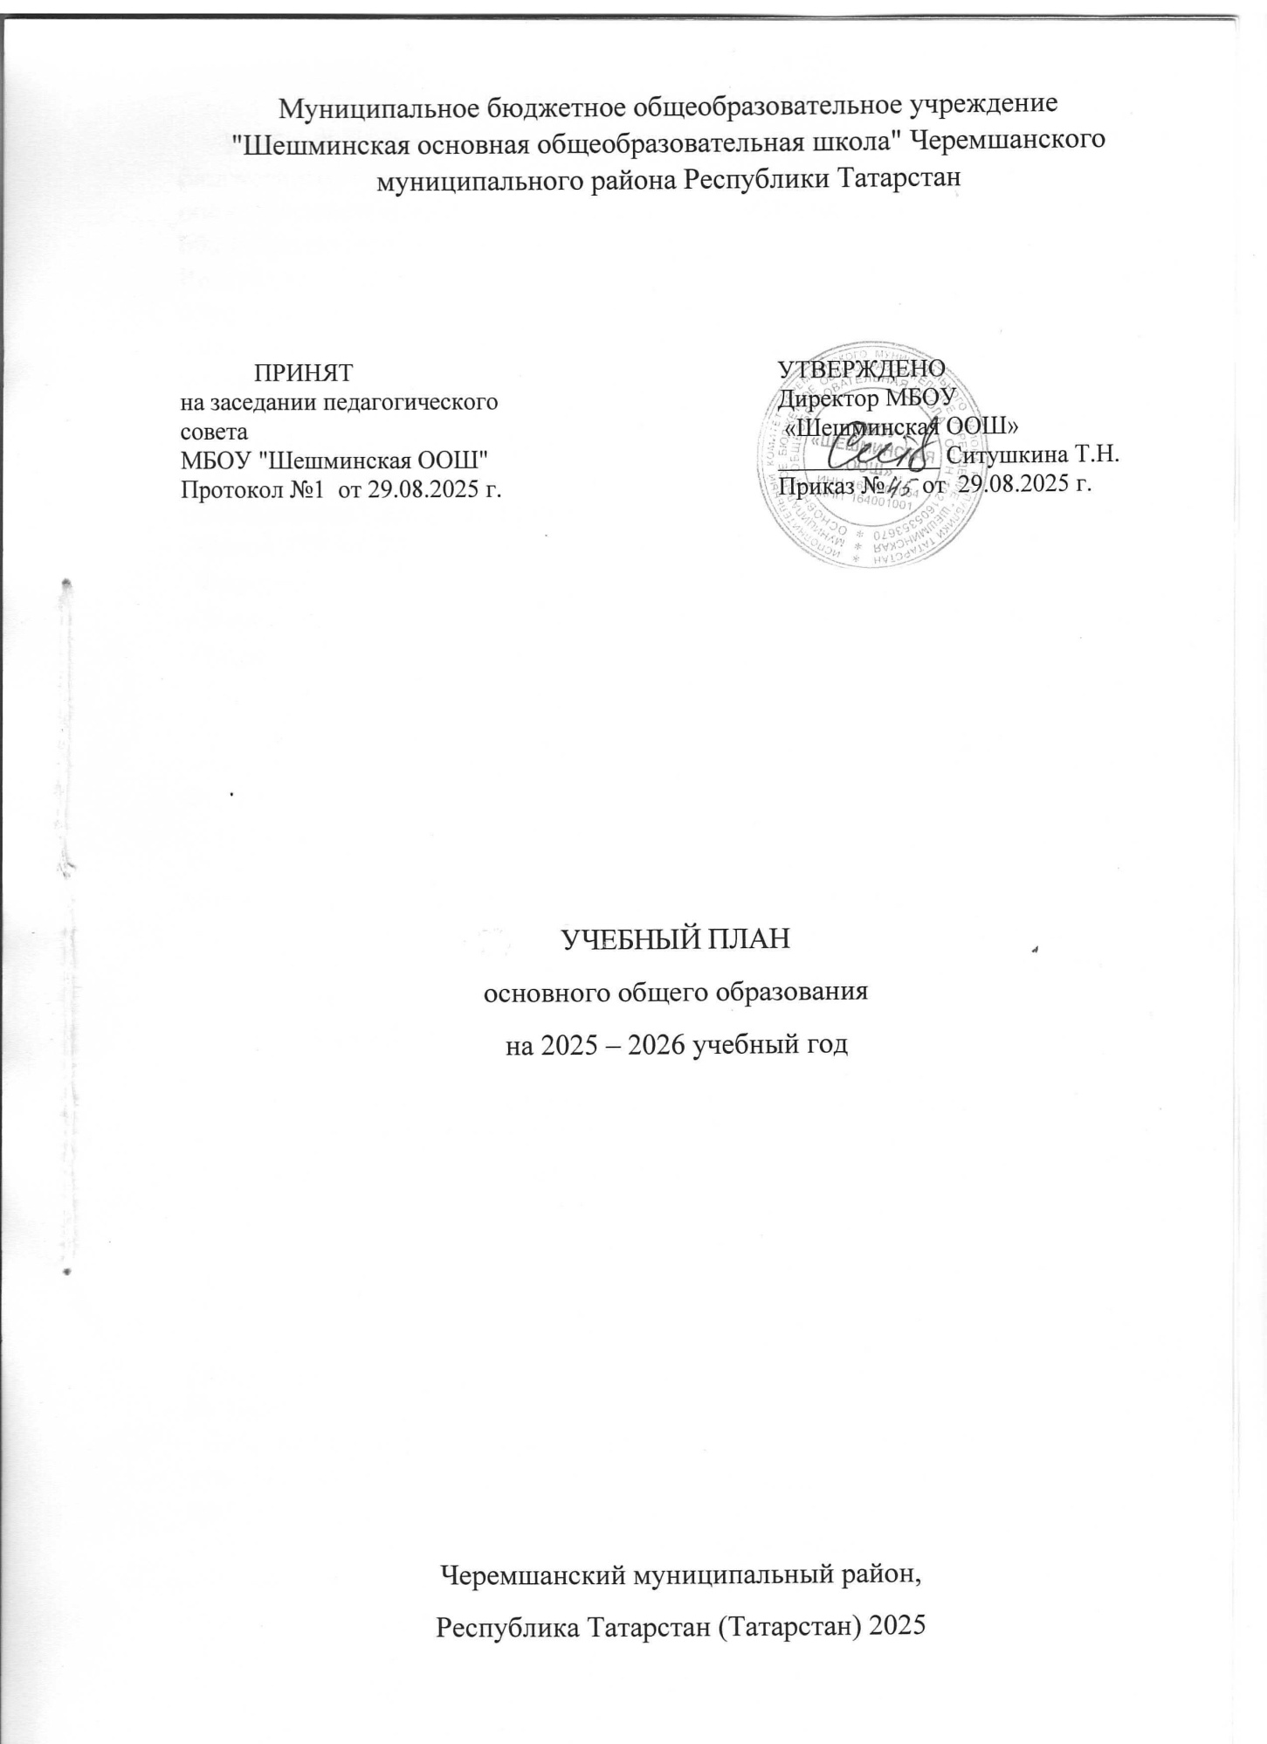
ПОЯСНИТЕЛЬНАЯ ЗАПИСКА
Учебный план основного общего образования Муниципального бюджетного
общеобразовательного учреждения «Шешминская основная общеобразовательная школа» Черемшанского муниципального района Республики Татарстан (далее - учебный план) для 5-9 классов, реализующих основную образовательную программу основного общего образования, фиксирует общий объём нагрузки, максимальный объём аудиторной нагрузки обучающихся,
состав и структуру предметных областей, распределяет учебное время, отводимое на их освоение по классам и учебным предметам.
При разработке учебного плана ООО на 2025/2026 учебный год были использованы следующие нормативные документы:
-Закон РФ от 25 октября 1991 г. № 1807-I «О языках народов Российской Федерации».
-Закон Республики Татарстан от 22 июля 2013 г. № 68-ЗРТ «Об образовании».
-Закон Республики Татарстан от 8 июля 1992 г. № 1560-XII «О государственных языках Республики Татарстан и других языках в Республике Татарстан».
– Федеральный закон от 29.12.2012 № 273-ФЗ «Об образовании в Российской
Федерации»;
-Приказ Министерства просвещения Российской Федерации от 18.06.2025 № 467"О внесении изменений в некоторые приказы Министерства образования и науки Российской Федерации и Министерства просвещения Российской Федерации, касающиеся федеральных государственных образовательных стандартов начального общего и основного общего образования"
– Федеральный государственный образовательный стандарт основного общего
образования, утвержденный приказом Минобрнауки России от 31 мая 2021 г. № 287 (далее -ФГОС ООО-2021);
- Приказ Министерства просвещения Российской Федерации от 09.10.2024 № 704 «О внесении изменений в некоторые приказы Министерства просвещения Российской Федерации, касающиеся федеральных образовательных программ начального общего образования, основного общего образования и среднего общего образования».
–Федеральная образовательная программа основного общего образования (Утверждена приказом Министерства просвещения России от 18.05.2023 г под № 370);
-Приказ Министерства просвещения России от 26 июня 2025 г. №495 «Об утверждении федерального перечня учебников, допущенных к использованию при реализации имеющих государственную аккредитацию образовательных программ начального общего, основного общего, среднего общего образования организациями, осуществляющими образовательную деятельность, и установлении предельного срока использования исключенных учебников и разработанных в комплекте с ними учебных пособий»
– Федеральный перечень электронных образовательных ресурсов, допущенных к использованию при реализации имеющих государственную аккредитацию образовательных программ начального общего, основного общего, среднего общего образования, утвержденный приказом Министерства просвещения Российской Федерации от 23.07.2025 №551;
– Гигиенические нормативы (постановление Главного государственного санитарного врача РФ от 28 января 2021 г. № 2 «Об утверждении санитарных правил и норм СанПиН 1.2.3685-21 «Гигиенические нормативы и требования к обеспечению безопасности и (или) безвредности для человека факторов среды обитания»);
– Санитарно-эпидемиологическими требованиями (постановление Главного
государственного санитарного врача РФ от 28 сентября 2020 г. № 28 «Об утверждении санитарных правил СП 2.4.3648-20 «Санитарно-эпидемиологические требования к организациям воспитания и обучения, отдыха и оздоровления детей и молодежи»);
–Письмо Министерства просвещения России от 17.06.2022 г. № 03-871 «Об организации занятий «Разговоры о важном».
Учебный год в Муниципальное бюджетное общеобразовательное учреждение "Шешминская основная общеобразовательная школа" Черемшанского муниципального района Республики Татарстан начинается 01.09.2025 и заканчивается 26.09.2025.
Продолжительность учебного года в 5-9 классах составляет 34 учебные недели. Учебные занятия для учащихся 5-9 классов проводятся по 6-ти дневной учебной неделе.Максимальный объем аудиторной нагрузки обучающихся в неделю составляет в 5 классе – 32 часа, в 6 классе – 33 часа, в 7 классе – 35 часов, в 8-9 классах – 36 часов.
С целью профилактики переутомления в календарном учебном графике предусматривается чередование периодов учебного времени, сессий и каникул. Продолжительность каникул в течение учебного года составляет не менее 30 календарных дней, летом — не менее 8 недель. Продолжительность каникул:
по окончании I четверти (осенние каникулы) – 11 календарных дней
по окончании II четверти (зимние каникулы) – 12 календарных дней
по окончании III четверти (весенние каникулы) – 9 календарных дней.
Для 9-ого класса окончание учебного года определяется в соответствии с расписанием государственной итоговой аттестации, утверждаемым Министерством просвещения Российской Федерации и Федеральной службой по надзору в сфере образования и науки.
Учебный план состоит из двух частей — обязательной части и части, формируемой участниками образовательных отношений. Обязательная часть учебного плана определяет состав учебных предметов обязательных предметных областей.
Часть учебного плана, формируемая участниками образовательных отношений, обеспечивает реализацию индивидуальных потребностей обучающихся. Время, отводимое на данную часть учебного плана внутри максимально допустимой недельной нагрузки обучающихся, может быть использовано: на проведение учебных занятий, обеспечивающих различные интересы обучающихся.
Часть учебного плана, формируемая участниками образовательных отношений, использована:

В 5,6,7,8 классах по 1 часу , в 9 классе по 0,5 часу выделен на организацию работы курса «История в лицах» с целью воспитания учащихся в духе патриотизма, уважения к своему Отечеству - многонациональному Российскому государству, в соответствии с идеями взаимопонимания, согласия и мира между людьми и народами, в духе демократических ценностей современного общества.
Так же в 5,6,7,8 классах по 1 часу на курс по родному языку «Секреты родного языка », с важностью формирования основополагающих компетентностей, необходимых при решении задач формирования коммуникативных и речевых умений, совершенствования орфографической грамотности и подготовки к ОГЭ.
В Муниципальном бюджетном общеобразовательном учреждении "Шешминскаяосновнаяобщеобразовательнаяшкола"Черемшанского муниципального района Республики Татарстан с 5 по 9 классы языком обучения является русский язык.
По заявлению родителей (законных представителей) несовершеннолетних обучающихся с 5 по 9 классахосуществляетсяизучениеродногоязыкаиродной литературы на русском языке.

Класс  Предмет | 5 | 6 | 7 | 8 | 9
Родной (русский) язык | 2 часа | 2 часа | 2 часа | 2 часа | 2 часа
Родная (русская) литература | 1 час | 1 час | 1 час | 1 час | 1 час
Всего часов | 3 часа | 3 часа | 3 часа | 2 часа | 3 часа

Промежуточная аттестация – процедура, проводимая с целью оценки качества освоения обучающимися части содержания (четвертное оценивание) или всего объема учебной дисциплины за учебный год (годовое оценивание).
Промежуточная/годовая аттестация обучающихся за четверть осуществляется в соответствии с календарным учебным графиком.
Промежуточная аттестация проходит на последней две учебной неделе, учебного года. Формы и порядок проведения промежуточной аттестации определяются «Положением о формах, периодичности и порядке текущего контроля успеваемости и промежуточной аттестации обучающихся МБОУ "Шешминскаяосновная общеобразовательная школа" Черемшанского муниципального района Республики Татарстан.
Все предметы обязательной части учебного плана оцениваются по четвертям. Предметы из части, формируемой участниками образовательных отношений, являются безотметочными и оцениваются «зачет» или «незачет» по итогам четверти.
Формы проведения промежуточной аттестации.
Учебные предметы | Классы
Учебные предметы | 5 | 6 | 7 | 8 | 9
Русский язык | Т /ВГО | Д /ВГО | Д /ВГО | Т /ВГО | Т /ВГО
Литература | Т/ВГО | Т/ВГО | Т/ВГО | Т/ВГО | Т/ВГО
Родной (русский) язык | Д /ВГО | Д/ВГО | Д/ВГО | Д/ВГО | Д/ВГО
Родная (русская) литература | Т /ВГО | Т/ВГО | Т/ВГО | Т/ВГО | Т/ВГО
Иностранный (английский) язык | КР /ВГО | КР/ВГО | КР /ВГО | КР /ВГО | КР /ВГО
Математика | КР /ВГО | КР /ВГО | - | - | -
Алгебра | - | - | КР /ВГО | КР/ВГО | Т/ВГО
Геометрия | - | - | КР /ВГО | КР /ВГО | КР/ВО
Вероятность и статистика | - | - | КР /ВГО | КР /ВГО | КР/ВО
Информатика | - | - | Т /ВГО | Т/ВГО | Т /ВГО
История | Т /ВГО | Т /ВГО | Т /ВГО | Т /ВГО | Т /ВГО
Обществознание | - | - | - | Т /ВГО | Т /ВГО
География | Т /ВГО | Т /ВГО | Т /ВГО | Т /ВГО | Т /ВГО
Биология | Т /ВГО | Т /ВГО | Т /ВГО | Т /ВГО | Т/ВГО
Физика | - | - | КР /ВГО | КР /ВГО | КР /ВГО
Химия | - | - | - | КР /ВГО | КР /ВГО
Музыка | ВГО | ВГО | ВГО | ВГО | -
Изобразительное искусство | ВГО | ВГО | ВГО | - | -
Физическая культура | З/ВГО | З/ВГО | З/ВГО | З/ВГО | З/ВГО
ОБЗР | - | - | - | Т /ВГО | Т /ВГО
Труд (технология) | ВГО | ВГО | ВГО | ВГО | ВГО
" Секреты родного языка" | Зачёт | Зачёт | Зачёт | Зачёт
" История в лицах" | Зачёт | зачет | Зачёт | Зачет | Зачёт

Освоение основной образовательной программ основного общего образования завершается итоговой аттестацией. Нормативный срок освоения основной образовательной программы основного общего образования составляет 5 лет.

УЧЕБНЫЙ ПЛАН
Предметная область | Учебный предмет, курс | Количество часов в неделю
Предметная область | Учебный предмет, курс | 5 | 6 | 7 | 8 | 9
Обязательная часть
Русский язык и литература | Русский язык | 5 | 6 | 4 | 3 | 3
Русский язык и литература | Литература | 3 | 3 | 2 | 2 | 3
Родной язык и родная литература | Родной (русский) язык. | 2 | 2 | 2 | 2 | 2
Родной язык и родная литература | Родная (русская) литература | 1 | 1 | 1 | 1 | 1
Иностранные языки | Иностранный (английский) язык | 3 | 3 | 3 | 3 | 3
Математика и информатика | Математика | 5 | 5 | 0 | 0 | 0
Математика и информатика | Алгебра | 0 | 0 | 3 | 3 | 3
Математика и информатика | Геометрия | 0 | 0 | 2 | 2 | 2
Математика и информатика | Вероятность и статистика | 0 | 0 | 1 | 1 | 1
Математика и информатика | Информатика | 0 | 0 | 1 | 1 | 1
Общественно-научные предметы | История | 3 | 3 | 3 | 2 | 2.5
Общественно-научные предметы | Обществознание | 0 | 0 | 0 | 1 | 1
Общественно-научные предметы | География | 1 | 1 | 2 | 2 | 2
Естественно-научные предметы | Физика | 0 | 0 | 2 | 2 | 3
Естественно-научные предметы | Химия | 0 | 0 | 0 | 2 | 2
Естественно-научные предметы | Биология | 1 | 1 | 1 | 2 | 2
Искусство | Изобразительное искусство | 1 | 1 | 1 | 0 | 0
Искусство | Музыка | 1 | 1 | 1 | 1 | 0
Технология | Труд(технология) | 2 | 2 | 2 | 1 | 1
Физическая культура | Физическая культура | 2 | 2 | 2 | 2 | 2
Основы безопасности и защиты Родины | Основы безопасности и защиты Родины | 0 | 0 | 0 | 1 | 1
Итого |  | 30 | 31 | 33 | 34 | 35,5
Часть, формируемая участниками образовательных отношений
Наименование учебного курса
"Секреты родного языка" |  | 1 | 1 | 1 | 1 | 0
«История в лицах» |  | 1 | 1 | 1 | 1 | 0,5
Итого |  | 2 | 2 | 2 | 2 | 0,5
ИТОГО недельная нагрузка |  | 32 | 33 | 35 | 36 | 36
Количество учебных недель |  | 34 | 34 | 34 | 34 | 34
Всего часов в год |  | 1088 | 1122 | 1190 | 1224 | 1224

План внеурочной деятельности МБОУ «Шешминская ООШ»
На 2025-2026 учебный год для обучающихся 5-9 классов
План внеурочной деятельности обучающихся Муниципального бюджетного общеобразовательного учреждения "Шешминская основная общеобразовательная школа" Черемшанского муниципального района Республики Татарстан обеспечивает введение в действие и реализацию требований федерального государственного образовательного стандарта основного общего образования, определяет состав и структуру направлений и форм внеурочной деятельности по классам
На внеурочную деятельность в плане отводится до 10 часов в неделю для каждого года обучения. Время внеурочной деятельности реализуется через воспитательные мероприятия, организуется следующие формы работы:1. Экскурсии;
2. Кружки;
3. Секции;
4. Конференции;
5. Олимпиады;
6. Соревнования;
7. Конкурсы;
8. Субботники;
9. Социальные проекты и т.д.
Внеурочная деятельность может быть реализована как в течение учебной недели, так и во время каникул, в выходные и нерабочие праздничные дни. С целью обеспечения преемственности содержания образовательных программ начального, основного и среднего общего образования при формировании плана внеурочной деятельности образовательной организации предусмотрена часть, рекомендуемая для всех обучающихся:
1 час в неделю – на информационно-просветительские занятия патриотической,
нравственной и экологической направленности «Разговоры о важном» (понедельник);
1 час в неделю – на занятия по формированию функциональной грамотности
обучающихся (в том числе финансовой грамотности);
1 час в неделю – на занятия, направленные на удовлетворение профориентационных интересов и потребностей обучающихся.

План внеурочной деятельности (недельный)
Муниципальное бюджетное общеобразовательное учреждение
"Шешминскаяосновная общеобразовательная школа"
Черемшанского муниципального района Республики Татарстан

Учебные курсы | Количество часов в неделю
Учебные курсы | 5 | 6 | 7 | 8 | 9
«Разговоры о важном» | 1 | 1 | 1 | 1 | 1
«Функциональная грамотность» | 1 | 1 | 1 | 1 | 1
«Мой выбор» | 1 |  | 1 | 1 | 1
«Россия-мои горизонты» |  | 1 | 1 | 1 | 1
«В здоровом теле-здоровый дух» | 1 | 1 | 1 | 1 | 1
«Школьный театр» | 1 | 1
«Шахматы» | 1 | 1 | 1 | 1 | 1
ИТОГО недельная нагрузка | 6 | 6 | 6 | 6 | 6

* Учебные курсы осуществляются за счет программ дополнительного образования.

